07.04.2020г.
Познавательное развитие (ознакомление с миром природы)
Тема: «Наши цветы»
Методическая рекомендация для родителей
Предложить детям рассмотреть растения на клумбе. Вспомнить их названия. 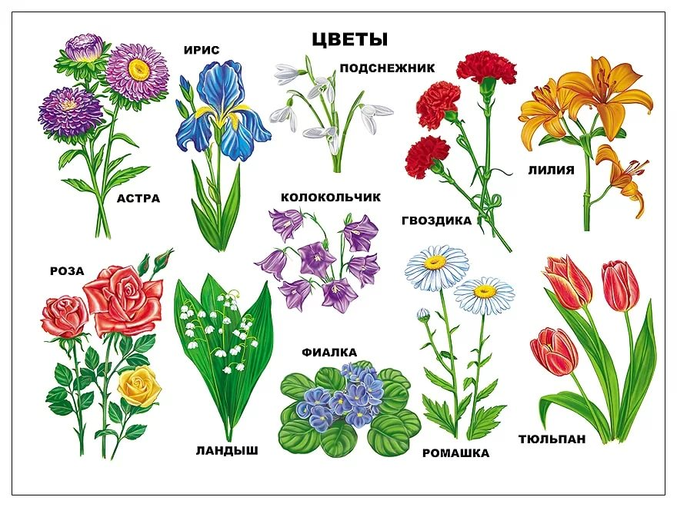
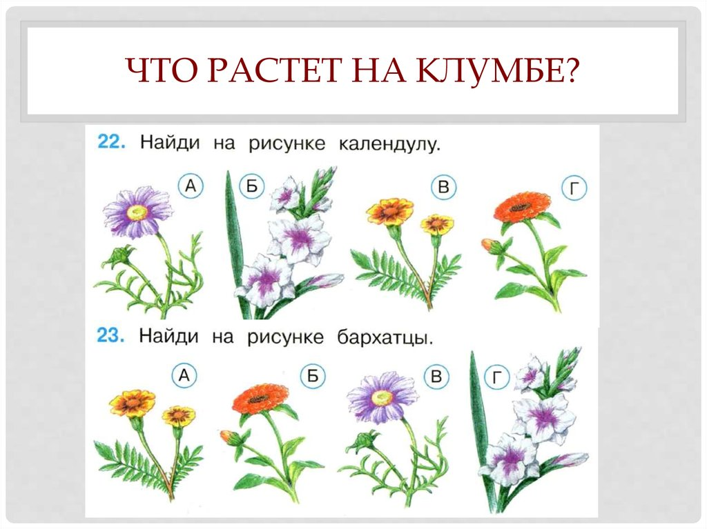

Дать представления о строении цветка (стебель, листья, серединка, лепестки).
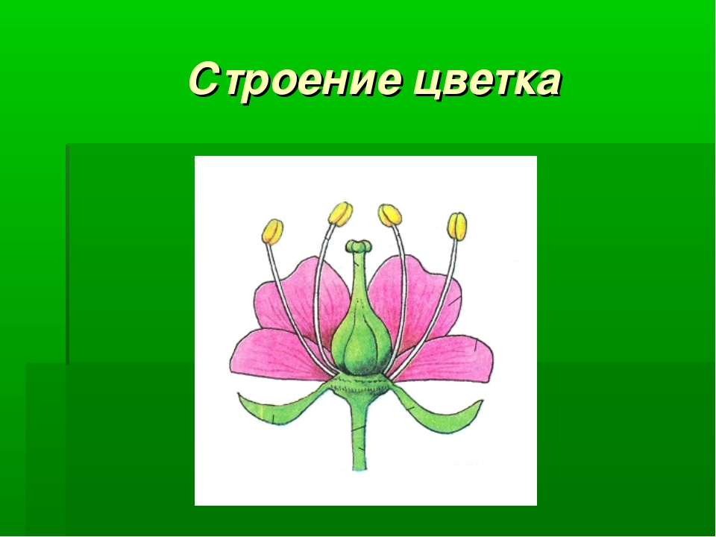

Предложить раскрасить картинку «Наша клумба»
